Лабораторная работа № 4.1. Стандартный и канонический вид ЗЛП. Одноэтапный симплекс-метод

 Кочегурова Е.А.Теория и методы оптимизации. стр. 102-107 (114-119 в эл. вар) 4.3 Задача линейного программирования в стандартной форме; стр. 107-119 (119-131 в эл. вар) 4.4.1 Метод последовательного исключения переменных (метод Гаусса)
 https://rutube.ru/video/4dc149e324f8710f240b36c7b1c1828d/?r=wd

Задание 1
Привести ЗЛП к стандартному виду. Проверить, является ли этот вид каноническим. Если да – выписать начальное допустимое базисное решение.
1 | 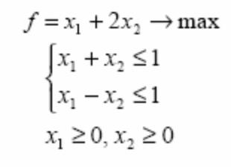 | 4 | 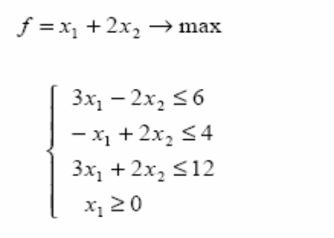
2 | 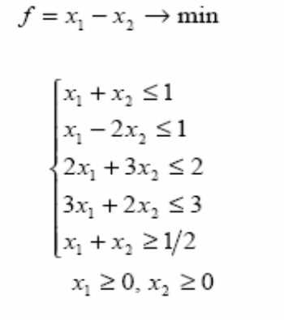 | 5 | 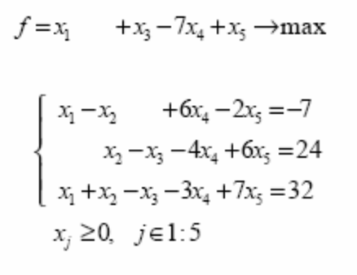
3 | 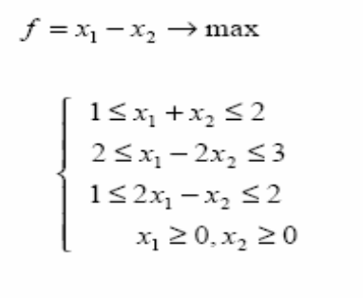 | 6 | 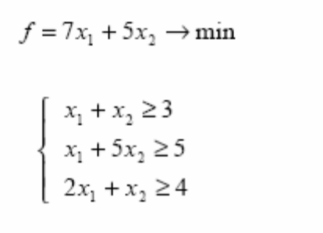

Алгоритм одноэтапного симплекс-метода
Одноэтапный симплекс-метод применяется к задачам, записанным в канонической форме.

Алгоритм одноэтапного симплекс-метода
0 шаг. Убедиться, что задача записана в каноническом виде. Выразить целевую функцию через нулевые переменные.
1 шаг. Выписать полученное допустимое базисное решение, найти значение целевой функции. Если среди коэффициентов целевой функции нет отрицательных – решение оптимально. Если отрицательные есть – иди к шагу 2.
2 шаг. Выбираем ведущий столбец: среди отрицательных коэффициентов целевой функции выбираем наибольший по модулю.
3 шаг. Выбираем ведущую строку. Для этого составляем отношения правых частей уравнений к элементам ведущего столбца, среди неотрицательных отношений выбираем наименьшее. Соответствующая ему строка будет ведущей. Если ведущую строку выбрать невозможно – целевая функция не ограничена (f_{min} = -∞)
4 шаг. На пересечении ведущей строки и ведущего столбца получить единицу, поделив ведущую строку на соответствующий коэффициент. Исключить переменную ведущего столбца из всех остальных уравнений и из целевой функции. Для этого из уравнений нужно вычитать ведущую строку, умноженную на нужный коэффициент.
5 шаг. Перейти к шагу 1.

Пример
Решить симплекс-методом
Найти 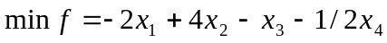
При ограничениях 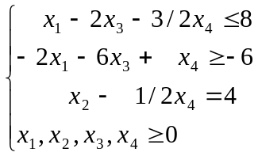
Решение:
Сначала приведем задачу к стандартному виду. Для этого введем дополнительные переменные 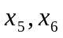, затем умножим второе уравнение на -1.
Получим
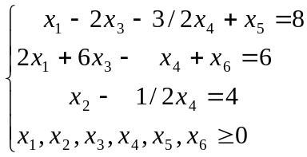
Полученный вид является каноническим.
Базисные переменные - 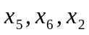, нулевые переменные - 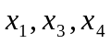
0 шаг. Из целевой функции надо исключить базисную переменную . Выразим ее из последнего уравнения и подставим в целевую функцию. Получим:
1 шаг. Начальное допустимое базисное решение:
.
Значение целевой функции: 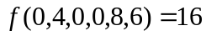
Среди коэффициентов целевой функции есть отрицательные – решение не является оптимальным. Составим симплекс-таблицу

| x1 x2 x3 x4 х5 х6|
--------------------------------------
x5 | 1 0 -2 -3/2 1 0 |8
x6 | 2 0 6 -1 0 1 |6
x2 | 0 1 0 -1/2 0 0 |4
--------------------------------------
F | -2 0 -1 0 0 0 |-16

2 шаг. Наибольший по модулю отрицательный коэффициент целевой функции равен -2, поэтому ведущий столбец – первый.
3 шаг. Составим отношения правых частей уравнений к элементам ведущего столбца:
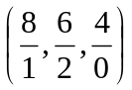. Среди них неотрицательные 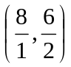, минимальное равно 3, достигается во второй строке, которая будет ведущей.
4 шаг. Коэффициент, стоящий на пересечении ведущего столбца и ведущей строки, равен 2 (выделен красным). Делим ведущую строку на 2. Исключаем переменную 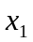 из остальных уравнений и из целевой функции.

| x1 x2 x3 x4 х5 х6|
--------------------------------------
x5 | 1 0 -2 -3/2 1 0 |8 -II
x6 | 1 0 3 -1/2 0 1/2|3
x2 | 0 1 0 -1/2 0 0 |4
--------------------------------------
F | -2 0 -1 0 0 0 |-16 +2*II

Получим
| x1 x2 x3 x4 х5 х6|
--------------------------------------
x5 | 0 0 -5 -1 1 -1 |5
x1 | 1 0 3 -1/2 0 1/2|3
x2 | 0 1 0 -1/2 0 0 |4
--------------------------------------
F | 0 0 5 1/2 0 1 |-10

1 шаг. Допустимое базисное решение:
.
Значение целевой функции: 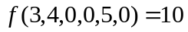. Так как целевая функция не содержит отрицательных коэффициентов, то полученное базисное решение оптимально.

Ответ: 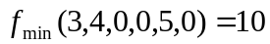

Задание 2 (индивидуальное)
Решить задачу симплекс-методом.

Вариант 1
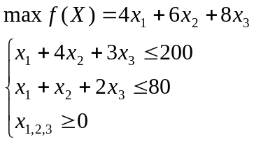

Вариант 2
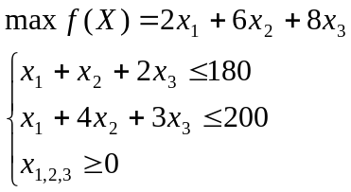

Вариант 3
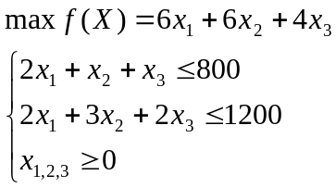

Вариант 4

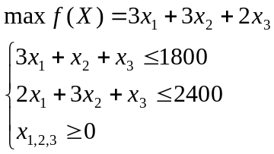

Вариант 5
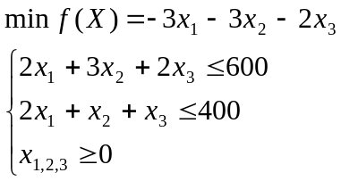

Вариант 6
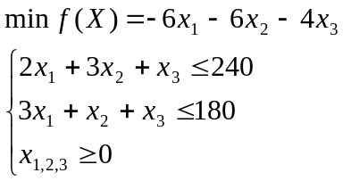

Вариант 7
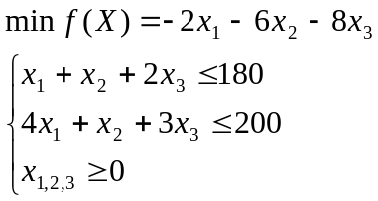

Задание 3 (домашнее)
Написать программу, реализующую одноэтапный симплекс-метод. Задачу задавать в общем виде, чтение данных осуществлять из файла. Программа должна приводить задачу к стандартному виду (считаем, что для всех переменных есть требование неотрицательности) и проверять, является ли он каноническим. Если да - выводить симплекс-таблицы и находить оптимальное решение задачи (минимум f и значения х), или выводить сообщение «Целевая функция не ограничена».

